NỘI DUNG ÔN TẬP KIỂM TRA HỌC KỲ I
NĂM HỌC 2021-2022

CHỦ ĐỀ : THỜI KÌ XÁC LẬP CỦA CHỦ NGHĨA TƯ BẢN
(TỪ GIỮA THẾ KỈ XVI ĐẾN NỬA SAU THẾ KỈ XIX)
- Bài những cuộc Cách mạng tư sản đầu tiên

CHỦ ĐỀ: CÁC NƯỚC ÂU MĨ CUỐI THẾ KỈ XIX ĐẦU THẾ KỈ XX
- Bài Công xã Pari 1871
- Bài Các nước Anh, Pháp, Đức, Mĩ cuối TK XIX- đầu TK XX

CHỦ ĐỀ: PHONG TRÀO CÔNG NHÂN CUỐI THẾ KỈ XVIII ĐẾN ĐẦU THẾ KỈ XX
- Bài: Phong trào công nhân và sự ra đời của chủ nghĩa Mác
- Bài: Phong trào công nhân quốc tế cuối thế kỉ XIX - đầu thế kỉ XX
- Bài: Châu Âu giữa 2 cuộc chiến tranh thế giới (1918-1939) (Mục I. 2)
CHỦ ĐỀ:
SỰ PHÁT TRIỂN KHOA HỌC, KĨ THUẬT, VĂN HÓA THẾ KỈ XVIII - NỬA ĐẦU THẾ KỈ XX
- Bài: Sự phát của kĩ thuật, khoa học, văn học và nghệ thuật thế kỉ XVIII - XIX.
- Bài: Sự phát triển văn hóa, khoa học - kĩ thuật thế giới nửa đầu thế kỉ XX.

CHỦ ĐỀ: CHÂU Á GIỮA THẾ KỈ XVIII - ĐẦU THẾ KỈ XX
- Bài: Ấn Độ thế kỉ XVIII - đầu thế kỉ XX.

Bài: Trung Quốc cuối thế kỉ XIX - đầu thế kỉ XX.
- Trình bày nguyên nhân và quá trình các nước đế quốc phương Tây chia xẻ Trung Quốc?
+ Nguyên nhân:
- Trung Quốc là một nước rộng lớn, đông dân, giàu tài nguyên, chế độ phong kiến mục nát.
+ Quá trình Trung Quốc bị các nước đế quốc chia xẻ:
- 1840-1842, Anh gây chiến tranh thuốc phiện mở đầu quá trình xâm lược Trung Quốc.
- Tiếp đó các nước đế quốc tranh nhau xâu xé Trung Quốc.
Trung Quốc bị phụ thuộc vào các nước đế quốc.
- Trình bày ý nghĩa lịch sử của Cách mạng Tân Hợi 1911:
- Là cuộc cách mạng tư sản, lật đổ chế độ quân chủ chuyên chế, chế độ công hòa ra đời.
- Tạo điều kiện thuận lợi cho sự phát triển của chủ nghĩa tư bản.
- Ảnh hưởng đến phong trào giải phóng dân tộc ở một số nước Châu Á.
- Theo em những hạn chế nào khiến cho Cách mạng Tân Hơi 1911 thất bại?
- Không nêu rõ vấn đề đánh đuổi đế quốc và không tích cực chống phong kiến.
- Chưa giải quyết triệt để vấn đề ruộng đất cho nhân dân.

Bài: Các nước Đông Nam Á cuối thế kỉ XIX - đầu thế kỉ XX.
- Vì sao khu vực Đông Nam Á trở thành đối tượng xâm lược của các nước tư bản phương Tây?
- Các nước Đông Nam Á có vị trí quan trọng, đông dân, giàu tài nguyên.
- Chế độ phong kiến ở các nước Đông Nam Á suy yếu, thực dân phương Tây tiến hành xâm chiếm và biến thành thuộc địa, trừ Xiêm.

- Bảng thống kê hệ thống thuộc địa của các nước đế quốc phương Tây ở Đông Nam Á:
Các nước đế quốc | Các nước thuộc địa
Anh | Mã Lai, Miến Điện
Pháp | Việt Nam, Lào, Cam-pu-chia
Tây Ban Nha, Mỹ | Phi-lip-pin
Hà Lan, Bồ Đào Nha | In – đô – nê – xi - a

Bài: Nhật Bản giữa thế kỉ XIX - đầu thế kỉ XX.
- Trình bày về cuộc Duy Tân Minh Trị (01/1868):
- Các nước phương Tây can thiệp buộc Nhật Bản mở cửa.
- 1/1868, Thiên hoàng Minh Trị tiến hành cải cách mọi mặt để phát triển đất nước.
a. Nội dung:
- Về chính trị: Bãi bỏ chế độ nông nô, đưa quý tộc tư sản hóa và đại tư sản lên nắm chính quyền.
- Về kinh tế: Thống nhất thị trường, tiền tệ, phát triển kinh tế tư bản chủ nghĩa, xây dựng cơ sở hạ tầng, đường xá….
- Về quân sự: Quân đội được tổ chức và huấn luyện theo kiểu phương Tây, phát triển kinh tế quốc phòng.
- Về giáo dục: thi hành chính sách giáo dục bắt buộc, chú trọng nội dung khoa học kĩ thuật, cử học sinh đi du học.
b. Kết quả: Cuối thế kỉ XIX-đầu thế kỉ XX, Nhật Bản trở thành một nước tư bản công nghiệp.

CHỦ ĐỀ: CHIẾN TRANH THẾ GIỚI THỨ NHẤT (1914 - 1918)
- Bài: Chiến tranh thế giới thứ nhất (1914-1918)
CHỦ ĐỀ: CÁCH MẠNG THÁNG MƯỜI NGA NĂM 1917 VÀ
CÔNG CUỘC XÂY DỰNG CHỦ NGHĨA XÃ HỘI Ở LIÊN XÔ (1921 - 1941)

- Trình bày ý nghĩa lịch sử Cách mạng tháng Mười Nga năm 1917:
- Lần đầu tiên trong lịch sử, Cách mạng đưa nhân dân lao động lên nắm chính quyền. Xây dựng chế độ xã hội chủ nghĩa ở một nước chiếm 1/6 diện tích thế giới.
- Dẫn đến thay đổi lớn trong lịch sử thế giới. Để lại nhiều bài học quý báu cho giai cấp vô sản, nhân dân lao động và các dân tộc bị áp bức.
- Tạo điều kiện cho phong trào cách mạng thế giới phát triển.

CHỦ ĐỀ: CHÂU ÂU VÀ NƯỚC MỸ GIỮA 2 CUỘC CHIẾN TRANH THẾ GIỚI (1918 - 1939)
Bài: Châu Âu giữa 2 cuộc chiến tranh thế giới (1918 - 1939)
- Cuộc khủng hoảng kinh tế thế giới (1929-1933) đã để lại những hậu quả nặng nề như thế nào đối với các nước tư bản:
- 10/1929, cuộc khủng hoảng kinh tế thế giới bùng nổ trong thế giới tư bản do sản xuất ồ ạt, chạy đua theo lợi nhuận dẫn đến hàng hóa ế thừa. Sản xuất bị đẩy lùi hàng chục năm, công nhân thất nghiệp, hàng trăm triệu người đói khổ.
- Để thoát khỏi khủng hoảng: Anh, Pháp cải cách kinh tế, xã hội. Đức, Ý, Nhật phát xít hoá chế độ thống trị.
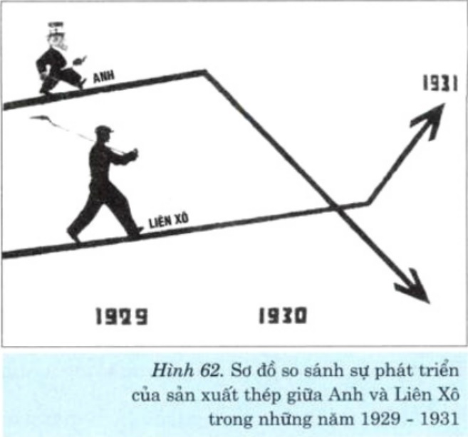
- Quan sát hình 62 và cho biết vì sao cuộc khủng hoảng kinh tế không tác động đến Liên Xô?

- Vì cuộc khủng hoảng kinh tế thế giới chỉ nổ ra ở các nước tư bản còn Liên Xô xây dựng đất nước theo con đường xã hội chủ nghĩa và thực hiện thành công trước thời hạn kế hoạch 5 năm lần thứ I và 5 năm lần thứ 2.

Bài: Nước Mỹ giữa 2 cuộc chiến tranh thế giới (1918 - 1939)
- Trình bày tình hình Nước Mĩ trong những năm 1929-1939:
- 1929, Mĩ lâm vào cuộc khủng hoảng kinh tế.
- 1932, tổng thống Mĩ Ru-dơ-ven thực hiện “Chính sách mới”.
+ Ban hành các đạo luật phục hưng công nghiệp, nông nghiệp và ngân hàng đặt dưới sự kiểm soát của nhà nước tư bản.
+ Tổ chức lại sản xuất, trợ cấp thất nghiệp, tạo việc làm ổn định xã hội.
- Nêu tác dụng của “Chính sách mới” đối với nước Mĩ:
- Mĩ thoát khỏi cuộc khủng hoảng kinh tế, cứu nguy cho chủ nghĩa tư bản Mĩ, giải quyết khó khăn cho người lao động, duy trì được chế độ dân chủ tư sản.

